南京卫生高等职业技术学校
“疫情教育必修课”教育活动实施方案

新冠肺炎疫情发生以来，我校积极贯彻习近平总书记重要指示精神，根据南京市教育局《关于开展南京市中小学生“疫情教育必修课”教育活动的指导方案》的要求，特制定本方案。
一、工作任务及分工
任务 | 具体工作 | 活动方式 | 责任部门
制作“疫情教育”资料包 | 开设“微班会”，形成“好教案”、“好资料”、 “学科育人”等素材，形成资料包并上传。 | 1.召开网络主题班会；  2．德育心育微课、微视频；  3.名优教师教学视频或教案； | 学工处  信息处
“童心战‘疫’”新专栏 | 组织各系和班主任收集、制作疫情期间“好故事”“好影像”“好研究”“好创作”“好建议”等素材，择优推荐，学工处审核后，由学生登录平台并上传。 | 学生制作的战疫案例、视频、创作、建议、研究等 | 学工处  各系
“疫”中成长小调研 | 围绕疫情期间学生思想道德建设工作新情况、新措施、新方法，开展广泛调研，根据各系部形成特色鲜明的相关调研报告，对下一阶段德育工作提出相应建议。 | 调查问卷、调研报告等 | 学工处
疫情防控专题教育课程 | 指导学生学习防疫的基础知识、如何预防和就医治疗等内容。 | 学生线上学习及考核 | 教科处
编制“学科融合”新方案 | 总结梳理防疫斗争中的经验、教训和先进典型事迹。 | 先进典型案例  战疫校友的跟踪报道 | 党政办
 | 凝炼防疫斗争精神，完善“思政课程”和“课程思政”的方法、渠道、载体，在各学科教学和学校教育管理的各环节（全过程）中有机渗透、深度融合抗疫精神教育。积极引导教师进行“学科融合”的思考和探索，形成学科育人新思想、新方式。 | 建设特色思政课程；  鼓励各系部教师实施课程思政。 | 教科处

二、实施细则
1.网络主题班会
任务说明 | 提交材料 | 截止时间 | 备注
围绕市教育局文件中五项重点任务（科学防控、责任担当、致敬英雄、家国情怀、人类命运共同体），利用微信群、QQ群、教学平台开设网络主题班会 | 1.主题班会教案（1课时）；  2.开展班会课的相关截屏；  3.有条件的教师可进行主题班会的录屏;  4.其他过程性材料（如班会PPT、学生感想与收获等）。 | 班主任制作完成后于3月3日前提交给系部，系部于3月6日前汇总并提交给学工处水燕副主任。 | 1.每位班主任须提交班会课教案1份，及“材料2、3、4”中至少1项；  2.开学后将根据收集的材料，组织遴选优秀网络班会课并予以奖励；  3.学工处将“微班会”、“好教案”、“好资料”等上传至南京教育云服务平台参评。
2.学生战疫案例、视频、创作、建议、研究等
任务说明 | 提交材料 | 截止时间 | 备注
1.案例可以是身边的战疫好故事、好建议等；  2. 制作“我想对你说”视频，可以是对上前线的毕业生说，对已经在工作岗位的父母说，对在家的学生说，对同学说，对朋友说等都可以，时长2分钟以内；  3.创作、建议、研究等的体裁不限。 | 案例、视频、创作、建议、研究等，形式可以是在特殊假期里，自行制作的在家做家务、搞小制作、锻炼身体等的照片、视频、日记等。 | 2月29日前各班收集，择优提交不少于2份给各系，每系遴选20%作品于3月6日前提交团委于海奇副书记。 | 对经过审核的作品，团委指导学生登录南京教育云服务平台，进行作品上传并参评。开学后学校将对优秀作品予以奖励。

3. “疫”中成长小调研
任务说明 | 提交材料 | 截止时间 | 备注
围绕疫情期间学生思想道德建设工作新情况、新措施、新方法，开展广泛调研。 | 调研报告等 | 开学后 | 此项工作由学工处牵头完成，如需要，请各班主任及学生配合。

4.疫情防控专题教育课程
任务说明 | 提交材料 | 截止时间 | 备注
指导学生学习防疫的基础知识、如何预防和就医治疗等内容。 | 1.设置必修学分；  2.安排教学内容和考试内容. | 开学后 | 采用自学方式，每周完成一份在线试卷。
5.“学科融合”新方案
任务说明 | 提交材料 | 截止时间 | 备注
1.制作先进典型案例、战疫校友的跟踪报道；  2.凝炼防疫斗争精神与课程有机融合，建设特色思政课程和课程思政。 | 1.制作先进典型案例、战疫校友的跟踪报道；  2.防疫相关的特色思政课程、课程思政教案（1-2节课时）或视频（5-10分钟） | 开学后 | 1.先进典型案例、战役校友跟踪报道由党政办制作完成；  2.思政课程和课程思政材料由每个系部提交1-2份作品。开学后，教科处将组织评选并予以奖励。

注：自行录制视频的要求
自行录制视频，建议选择光线均匀充足、环境安静、无明显噪音的场所，拍摄环境的背景尽量简洁干净。拍摄画面需要为横版画面，不建议使用竖屏拍摄，画面需为高清格式，分辨率1920*1080，录制格式H.264或H.265，录制文件为MP4格式。声音录制尽量清晰，无杂音干扰，录制设备靠近主讲人，避免声音太“空”。
技术问题可与信息中心孙亦翔老师联系，QQ:12455280,电话：18951858624。

附件1：主题班会教案模板（供参考，格式可自行设计与调整）
南京卫生高等职业技术学校主题班会教案
班级 |  |  | 班主任 |  | 时间
应到 |  |  | 实到 |  | 主持人
活动主题 |  |  |  |  | 时 长
活动目的
课前准备
活动过程 | 导入
 | 活动1
 | 活动2
 | 活动3
 | 活动4
 | 活动5
学生收获与感受
教师总结与反思

附件2：EV Capture录屏软件使用简单教程
EV录屏软件使用简单教程
1.双击桌面上的EV录屏图标，启动软件；
2.点击右上角的“设置”，根据需要修改保存路径和文件名，其余参数均不要改变，然后关闭此设置窗口。
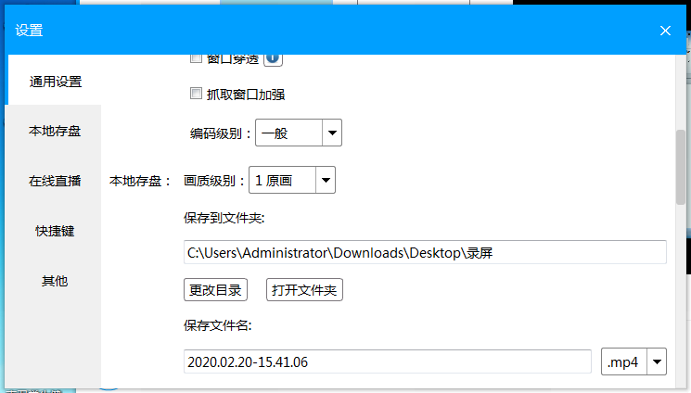

3.选择“本地录制”，根据需要选择“全屏录制”或“选区录制”，选择“麦和系统声音”，调节音量大小。
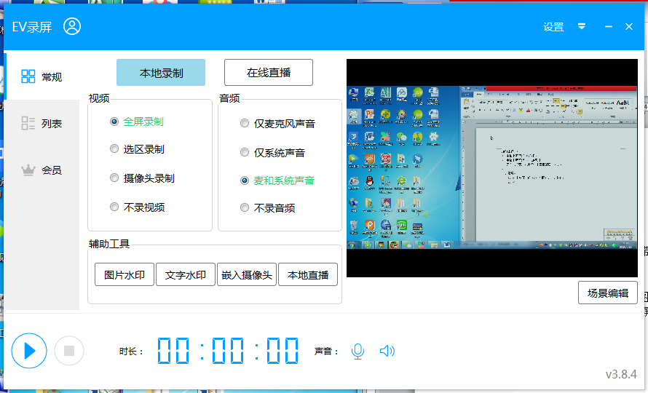

4.开始上课前点击左下角开始录屏。
5.下课后点击键盘Ctrl+F2结束录制。
6.录制的视频文件自动保存为.mp4格式。

